EĞİTİM KURUMLARINDA SIFIR ATIK YÖNETİMİ

OKULUN ADI:
OKULUN ADRESİ:
OKULUNUN YERLEŞİM DURUMU: BİNA YERLEŞKE
(Birden fazla binada hizmet veriliyorsa yerleşke olarak işaretlenmesi gerekmektedir)
ÖĞRENCİ SAYISI:
PERSONEL SAYISI:

1-İRTİBAT NOKTASI - ÇALIŞMA EKİBİ KURULMASI:
Kurumdaki sıfır atık yönetim sisteminin kurulmasından, etkin ve verimli bir şekilde uygulanmasından ve izlenmesinden sorumlu olacak 1 asil, 1 yedek olmak üzere en az 2 kişi belirlenmelidir. Belirlenen bu kişiler tarafından sıfır atık yönetimini sağlayacak bir ekip kurulmalıdır.
Bu aşamada; her birimden odak noktası, temizlik personeli/temizlik şefi, bakım onarım sorumluları, atık geçici depolama alanı sorumlusu vb. kurumun bütünü düşünülerek ekip kurulmalıdır.

2-MEVCUT DURUMUN BELİRLENMESİ:
Atığı oluşturan birimler, atığın özelliği, miktarı, kaynağı, karakterizasyonu, atık biriktirme yöntemleri, atık depolama alanlarına ilişkin mevcut atık yönetimi ortaya konulmalıdır.

*Atık Kaynaklarının Belirlenmesi:

-Bir eğitim kurumunda atığın oluşması muhtemel birimler:

*Sınıflar
*Öğretmenler odası/ Ofisler/Toplantı Salonu
*Kantin/ Yemek Hazırlama Bölümü ve Yemekhane/Restoran/Kafeterya
*Ortak alanlar/bahçe/Lavabolar
*Laboratuvar
*Revir (varsa)
*Bakım-onarım-temizlik birimi (varsa)

Her bir kaynaktan oluşabilecek atık türleri değerlendirilir.

KAYNAKLARA GÖRE ATIK TÜRLERİ

 | AMBALAJ | ORGANİK | TEHLİKELİ/ÖZEL | TIBBİ | DİĞER
SINIFLAR | Kağıt, plastik, cam, metal, komposit | Yiyecek atıkları | Kartuş/toner, flouresan, e-atıklar, atık pil, tükenmez kalem, boyalar |  | Islak mendil, havlu kağıt
ÖĞRETMENLER ODASI/OFİSLER | Kağıt, plastik, cam, metal, komposit | Yiyecek atıkları | Kartuş/toner, flouresan, atık pil, tükenmez kalem toner-kartuş, bilgisayar/telefon/lamba  gibi kullanım ömrü dolmuş elektrikli ve elektronik eşyalar, hacimli atıklar vb. |  | Islak mendil, havlu kağıt
KANTİN/ YEMEK HAZIRLAMA BÖLÜMÜ VE YEMEKHANE/RESTORAN/KAFETERYA | Kağıt, plastik, cam, metal, komposit | Yemek atıkları, çay posası, ekmek atıkları | Bitkisel Atık Yağ (Kızartma yapılıyorsa) |  | Islak mendil, havlu kağıt
LABORATUVAR | Kağıt, plastik, cam, metal atıklar, |  | Atık kimyasallar, kontamine ambalajlar (kimyasal  ambalajları, basınçlı kaplar | Mikrobiyoloji laboratuvarı atıkları
REVİR | Plastik, kağıt |  | Atık İlaç | Tıbbi Atık | Havlu kağıt
ORTAK KULLANIM ALANLARI (LAVABOLAR-DIŞ MEKAN) |  | Çimen, yapraklar, ağaç/çalı vb. biyo-bozunur atıklar |  |  | İzmarit  Süprüntü  Havlu Kağıt/peçete
BAKIM-ONARIM-TEMİZLİK | Tekstil atıkları (bez, önlük vb) |  | Klima/havalandırma vb. kaynaklı toz filtresi, jeneratör vb. kaynaklı yağ filtresi, Atık motor yağı (Jeneratör varsa), boş kimyasal, temizlik malzemeleri, dezenfektan ambalajları),
- Her eğitim kurumu için olası kaynaklar değerlendirilmiştir. Kurum kendi birimlerini ve atıklarını değerlendirmelidir.

KAYNAKLARA GÖRE ATIK MİKTARI

 | AMBALAJ | ORGANİK  (Kompost Yapılacaksa ayrı toplanabilir) | DİĞER ATIK | ATIK PİL | TONER-KARTUŞ | E-ATIK | TEHLİKELİ ATIK | BİTKİSEL ATIK YAĞ | TIBBİ ATIK
SINIFLAR
ÖĞRETMENLER ODASI/OFİSLER
KANTİN/ YEMEK HAZIRLAMA BÖLÜMÜ VE YEMEKHANE/RESTORAN/KAFETERYA
LABORATUVAR
REVİR
ORTAK KULLANIM ALANLARI (LAVABOLAR-DIŞ MEKAN)
BAKIM-ONARIM-TEMİZLİK

2-İSRAFIN ÖNLENMESİ/ATIK ÖNLEME VE ATIK AZALTIMI:

Kağıt | • Masa altı ve sınıf içi çöp kovalarının kaldırılması  • Yazışmaların elektronik olarak yapılması  • Bilgisayarların, yazıcıların ve fotokopi makinalarının çift taraflı baskı için ayarlanması  • Ofislerde münferit yazıcı ve fotokopi makinası yerine ortak kullanıma uygun, personel kimlik kartıyla çalışan, işlem öncesi iptal imkanı tanıyan, gün içerisinde alınmayan çıktıları kendiliğinden iptal eden yazıcı ve fotokopi makinası kullanılması  • Tek tarafı basılı kağıtların müsvedde olarak kullanımı  • Basılacak broşür, katalog vb. sayısının asgariye indirilmesi, mümkünse web sayfasından erişimin sağlanması
Plastik | Mürekkep kartuşu ve keçe ucundan dolayı doğrudan plastik atık olarak değerlendirilemeyen kullanılmış kalemlerin azaltılması için yeniden doldurulabilir kalemlerin ve akıllı tahtaların kullanımı  • Ksilen içermeyen, toksik olmayan kalemlerin tercih edilmesi  • Tek kullanımlık plastik tabak, bardak, çatal kaşık yerine yeniden kullanılabilir olanların tercih edilmesi  • Plastik şişelerdeki sular yerine katlara hijyenik su otomatları yerleştirilmesi, personelin kendi bardaklarını veya mutfakta bulunan bardakları kullanması  • Plastik dosya, sunum dosyası kullanımının azaltılması
Atık Pil | Atık pil azaltımı için şarj edilebilir pillerin tercih edilmesi,
Toner Kartuş/E-Atık/Aydınlatma Ekipmanı | • Tekrar doldurulabilen kartuş kullanılması  • Yüksek çözünürlük yerine “taslak” modunda çıktı alınması  • Yazıcı özelliklerini siyah beyaza göre ayarlayarak yalnızca  gerekli olması durumunda renkli çıktı alınması  • Çıktıların tasarruflu yazı tipinde alınması  • Yazışmaların elektronik ortamda yapılması ile fotokopi  makinalarına olan ihtiyacın azaltılması  “Lambayı değil aydınlatmayı satın alın” yaklaşımıyla ürün tedarik edilerek sonrasında oluşan atığın yönetilmesi yerine ihtiyaç duyulan hizmetin satın alınması  • Tamir edilebilir, tekrar kullanılabilir ürünlerin tercih edilmesi,  • Ürünlerin ömrünün uzatılması için, periyodik bakımlarının aksatılmadan yapılması,  • Atık pil azaltımı için şarj edilebilir pillerin tercih edilmesi,
Kaynak: https://webdosya.csb.gov.tr/db/cygm/icerikler/saeky-20200914210747.pdf
İYİLEŞTİRME YAPILACAK
*Atık miktarı nedir?
*Hangi tür biriktirme ekipmanları kullanılıyor?
*Etiketleme ve işaretlemeler doğru mu?
*Doğru renk poşet kullanılıyor mu?

4-İHTİYAÇ ANALİZİ:

*Kurumda uygulanan bir sistem VAR

YOK

SİSTEM İLK BAŞTAN ELE ALINACAK

- ÖNEMLİ OLAN GERİ KAZANIMI MÜMKÜN OLAN ATIKLARIN TEMİZ BİR ŞEKİLDE TOPLANMASINI SAĞLAMAKTIR.
- Yeni ekipman almak yerine mevcudu kullanmak sıfır atık yaklaşımının temel prensiplerinden biridir. Biriktirme ekipmanının eski/kullanılmış olması, malzemesinin türü ve ekipmanın renginden ziyade sıfır atık sistemine uygun renkte etiketlemenin yapılması önemlidir. Mevcut durumda atık biriktirme ekipmanı olarak kullanılabilecek ekipmanlarınız var ise bunlar üzerine uygun etiketleme ve/veya renklendirme yapılarak biriktirme ekipmanı olarak kullanabilirsiniz (kullanılmış herhangi bir plastik/metal varil veya kap).
- En az ikili toplama sistemine uygun olacak şekilde (Diğer atıklar (gri) ve Geri Kazanılabilir atıklar atığı (mavi)) planlama yapılır. Kurumun durum ve talebine uygun olarak asgari ikili toplama sistemi çeşitlendirilebilir.

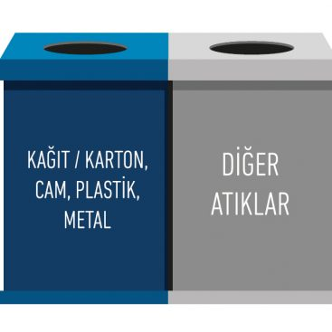
ÖRNEĞİN OKULUMUZDA KOMPOST UYGULAMASI YAPILACAKSA ORGANİK ATIKLAR AYRI TOPLANABİLİR.

YEMEK ATIKLARI/EKMEK ATIKLARI AYRI TOPLANARAK HAYVAN BARINAKLARINA GÖNDEREBİLİR.

EĞİTİM KURUMLARINDA KAĞIT ATIKLARININ DİĞER DEĞERLENDİRİLEBİLİR ATIKLARA GÖRE DAHA FAZLA OLUŞMASI GÖZ ÖNÜNDE BULUNDURULARAK KAĞIT İÇİN AYRI BİRİKTİRME EKİPMANI KULLANILABİLİR.

- Atıkların koridorlarda bulunan biriktirme kutularında toplanmasına özen gösterilmeli; sınıflara, idari ve teknik ofislere vb “masa altı çöp kovası” veya “oda çöp kovası” koyulmamalıdır. Bu nedenle ihtiyaç analizi yapılırken bu ekipmanlar ihtiyaç listesine alınmamalıdır.
- Her birim dikkate alınarak ihtiyaç duyulacak tüm ekipmanlar belirlenmeli, listelenmeli ve uygulamaya geçilmeden önce temin edilmelidir.
- Oluşacak tüm atıklar için bina içerisinde her noktaya biriktirme ekipmanı yerleştirilmesine gerek yoktur. Çünkü bazı atıklar (tehlikeli madde içeren ambalajlar-temizlik kimyasalları vb, toner-kartuş, atık elektrikli ve elektronik eşyalar, atık ilaçlar vb.) devamlı oluşum gösteren atıklar olmamakla birlikte çok çeşitli kategoride oluşum gösterebilirler. Oluşum gösterdiğinde doğrudan geçici depolama için oluşturulmuş alana götürülerek burada atık kodlarına göre biriktirilmesi sağlanabilir.

- Çay ocakları ve yemekhane gibi biyobozunur atıkların oluştuğu alanlara bu atıkların ayrı toplanması için pedallı, kapaklı biriktirme ekipmanı yerleştirilebilir. Bitkisel atık yağların oluştuğu yemekhanelerde bu atıkların biriktirilmesi için kelepçeli bidonların kullanılması ve bu atıkların atık işleme tesislerine veya belediyelere teslim edilmesi gerekmektedir.

- Covid-19 salgınıyla mücadele kapsamında oluşan kullanılmış maske, eldiven ve diğer kişisel hijyen malzemelerinin ayrı toplanması için kurum/kuruluş ve işletmelerin bina ve yerleşkelerine gri renkli veya gri etiketli biriktirme ekipmanı yerleştirilir.

- Atık biriktirme ekipmanlarının boyutları (hacmi), sayısı, konulacağı yerler oluşan atık türü ve miktarına göre belirlenir. Boşaltma sıklığı da hacmin belirlenmesinde etkindir. Genellikle iç ve dış mekan atık biriktirme kumbaralarının hacmi 3 - 120 lt arasında değişkenlik göstermektedir.

- Koridor uzunluğuna göre her koridorda bir takım olacak şekilde yerleşim yapılır. Ekipmanlara göre tasarlanmış bilgilendirme afişleri, ekipmanların üstüne, kolayca görülebilecek şekilde asılması, biriktirme ekipmanı ve tanıtım materyallerinde renk skalasına dikkat edilmesi gerekir.

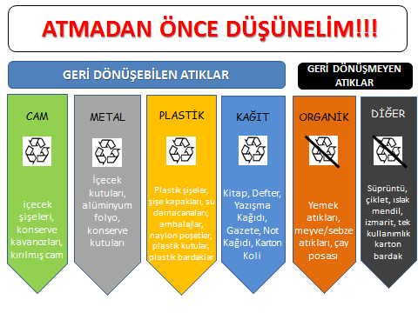

- Toplama, taşıma, geçici depolama ve uygulamanın ne şekilde, ne zaman, nasıl, kimler tarafından gerçekleştirileceği, bir kaza anında yapılması gerekenler, atığın teslim edileceği yerler, sorumlular vb. hususların ortaya konulmasıdır. Bunun için bu hususları içeren bir talimatname hazırlanır.

- Geçici Atık Depolama Alanı toplama noktalarından alınan atıkların teslim edilinceye kadar bekletileceği alandır. Okulunuzda toplama taşıma sıklığına göre ve oluşan atıkların miktarını dikkate alarak bir geçici depolama alanı teşkil edilmelidir. Hangi atık grupları tespit edildiyse o atıklar için depolama alanında ekipman bulundurulmalıdır.

- Atıkların lisanslı tesislere gönderilinceye kadar biriktirileceği bir Geçici Depolama alanı için kurum alanı içerisinde uygun bir yer belirlenmesi ve alanın kurulumu çalışmalarına başlanması da gereklidir. Bu alan kurulurken, toplanacak atık türleri ve miktarı göz önüne alınmalıdır.

- Uygulanacak sıfır atık yönetim sistemi modeline göre alanın kaç bölmeli yapılacağı ve depolanacak atık miktarı baz alınarak alanın büyüklüğü belirlenmelidir. Bölmelere yerleştirilecek konteynerlerin hacimleri, kaç adet sığabileceği ve hareket alanları da göz önünde bulundurularak bölmeler boyutlandırılmalıdır.

MEVZUATTA BULUNAN GEÇİCİ ATIK DEPOLAMA ALANI KRİTERLERİ

Genel Hususlar:
1. Geçici depolama alanında atıklar birbirleriyle karıştırılmadan depolanır. Geçici depolama alanında tehlikeli ve tehlikesiz atıklar ayrı olarak depolanır. Tehlikeli ve tehlikesiz atıklar aynı konteynerda depolanmaz.
2. Ayda bin kilogramdan daha az tehlikeli atık üreten atık üreticileri, tehlikeli atıklarını geçici olarak depoladığı/depolayacağı alanları/konteynerleri için geçici depolama izninden muaftır. Ayda bin kilogram veya daha fazla tehlikeli atık üreten atık üreticileri tehlikeli atıklarını geçici depoladığı alanları/konteynerleri için il müdürlüğünden geçici depolama izni alır. Geçici depolama izni İl Müdürlüğü tarafından süresiz olarak verilir. Geçici depolama alanında değişiklik olması halinde geçici depolama izni yenilenir.
3. Geçici depolama alanına alınan her bir atık etiketlenir. Etiket üzerinde; a) Atığın atık kodu, b) Tehlikeli atık olup olmadığı, c) Tehlikeli atıklar için atığın tehlikelilik özellikleri ve riskleri, ç) Atığın depolama alanına giriş tarihi bilgileri yer alır.
4. Atık Yönetimi Yönetmeliği’nin 16’ncı maddesi kapsamında sigorta yaptırma yükümlülüğü olan geçici depolama alanları için miktara bakılmaksızın mali sorumluluk sigortası yaptırılır. Mali sorumluluk sigortası olmayan tesislere geçici depolama izni verilmez. Geçici depolama alanları/konteynırları için yaptırılan mali sorumluluk sigortaları her yıl yenilenerek il müdürlüğüne sunulur.
5. Tehlikeli atıklar geçici depolama alanında en fazla 180 gün süreyle geçici olarak depolanır. Tehlikesiz atıklar ise geçici depolama alanında en fazla 1 yıl süreyle geçici olarak depolanır. Belirtilen süreler dolmadan atıklar lisanslı atık işleme tesislerine gönderilir.

Geçici Depolama Alanının Özellikleri:
1. Geçici depolama alanı üstü kapalı ve her türlü dış etkenden atıkları koruyacak şekilde oluşturulur. İl müdürlüğünce uygun görülmesi halinde, tehlikesiz atık geçici depolama alanının üstünün kapalı olması şartı aranmayabilir.
2. Geçici depolama alanının zemini geçirimsiz malzemeden teşkil edilir.
3. Geçici depolama alanında sızma veya dökülmelere karşı absorban malzeme bulundurulur.
4. Geçici depolama alanının sızma ve dökülmelere karşı etrafı ızgarayla çevrelenir. Izgarada biriken sıvılar toplanarak uygun yöntemle geri kazanım/bertarafı sağlanır, alıcı ortama deşarj edilmez.
5. Geçici depolama alanında yangın gibi her türlü acil duruma karşı güvenlik tedbirleri alınır.
6. Geçici depolama alanı dışarıdan izinsiz şekilde girişe izin vermeyecek şekilde teşkil edilir.
7. Geçici depolama alanında atıkların tehlikelilik özelliğine göre uygun bölümlendirme yapılır. Atıklar atık kodlarına göre ayrı ayrı depolanır.
8. Geçici depolama alanı olarak konteyner kullanılabilir. Konteynır kullanılması halinde konteynır geçirimsiz zemin üzerine yerleştirilir, konteynırın etrafı ızgara ile çevrelenir, sızma ve dökülmelere karşı absorban malzeme bulundurulur.
9. Geçici depolama alanından/konteynerinden sorumlu bir çalışan belirlenir. Sorumlu çalışan geçici depolama alanına/konteynerine giren ve çıkan tüm atıkların kayıtlarını tutar ve izinsiz giriş ve çıkışa engel olur. Sorumlu çalışanın iletişim bilgileri İl Müdürlüğüne bildirilir. 10. İl müdürlüğünce gerek görülmesi halinde talep edilecek ilave tedbirler alınır

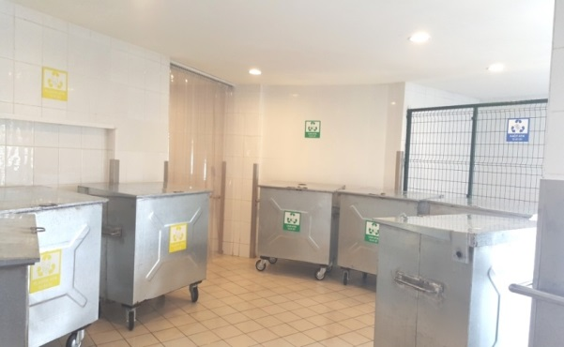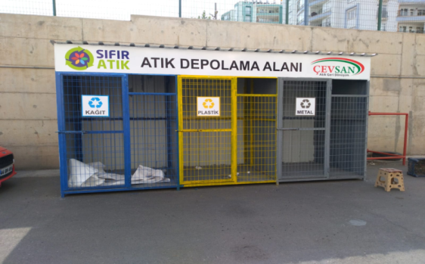

5- EĞİTİM/BİLİNÇLENDİRME FAALİYETLERİ
Ekipmanların yerleştirilmesinin ardından atıklarınızı sıfır atık yönetim sistemi modeliniz çerçevesinde biriktirmeye başlayabilirsiniz. Ancak, uygulamaya başlamadan önce hedef kitleye yönelik eğitim ve bilinçlendirme faaliyetleri gerçekleştirmeniz, görevli personellerin, öğretmenlerin, öğrencilerin bilgilendirilmesi, uygulamaya katılımının teşvik edilmesi ve uygulamadaki hataların en aza indirgenmesi bakımından önemlidir. Atık oluşumunun önlenmesi, azaltılması ve yeniden kullanım, kaynağında ayrıştırma ve geri dönüşüm konularında farkındalığın artırılması amacıyla eğitim ve bilgilendirme çalışmalarına öncelikli olarak önem verilmelidir. Bu nedenle bu aşamada nasıl bir bilgilendirme çalışması yapacağınızı, eğitim konu başlıklarını, bu konuda kimlerden/nerelerden yardım alacağınızı planlayın ve eğitim/bilinçlendirme programınızı oluşturun. Eğitim kurumlarında sıfır atık konulu sergi, yarışma, festivallerin düzenlenmesi ve oluşturulan öğrenci kulüplerinin faaliyetleri ile farkındalık arttırılabilir.
6- İZLEME, KAYIT TUTULMASI VE SİSTEMİN İYİLEŞTİRİLMESİ
Uygulamanın etkinliğinin değerlendirilmesi amacıyla çalışma ekibi tarafından belirli zaman aralıkları ile izleme yapılır ve varsa uygulamanın aksayan yönleri, eksiklikler veya geliştirilecek taraflar tespit edilir, önlemler alınır. Uygulamadan elde edilen verilerin ortaya konması, uygulamaya katılımın daha verimli olmasını sağlayacaktır. Sıfır atık yönetim sistemi sorumlularınca; sıfır atık yönetim sistemine ilişkin ekipmanlar, toplanan atık tür ve miktarları, teslimat bilgileri, teslim edilen atıklara ilişkin belgeler Entegre Çevre Bilgi Sistemi (EÇBS) ’de sıfır atık uygulamasına yüklenir. Atıklara ilişkin veriler ile bu atıkların teslim edildiği yerlere ilişkin bilgiler Ocak ve Temmuz ayları olmak üzere yılda iki kez sıfır atık bilgi sistemi üzerinden bildirilmelidir. Sıfır Atık Yönetim Sistemine geçiş tarihleri esas alınarak çalışmalar tamamlanmalı ve sıfır atık belgesi için sıfır atık bilgi sistemi üzerinden müracaat edilmelidir. Sıfır Atık Belgesi bağlı bulunulan ilin Çevre ve Şehircilik İl Müdürlüğünce verilmektedir.

